Скакалка как средство оздоровления и рекреации на занятиях по физическому воспитанию студентов
Иерусалимова И.В.
Донецкий Национальный Технический Университет.

Актуальность. Данный вид двигательной активности - один из наиболее эффективных и доступных при кажущейся трудности выполнения высокоинтенсивных прыжков и позволяет тренировать одновременно большое количество мышечных групп. Такие тренировки укрепляют сердечно сосудистую и дыхательную системы, помогают сжигать жир, развивают такие важные качества, как ловкость и координация, а также скоростно-силовые качества и выносливость
Прыжки через скакалку используют в тренировках боксёры, баскетболисты, футболисты, культуристы. Следует отметить, что этот вид двигательной активности не требует больших материальных затрат для инвентаря и оборудования.
Цель и методы исследования. Оценка влияния прыжков со скакалкой на организм занимающихся.
В исследовании принимали участие 10 испытуемых, которые выполняли комбинацию длительностью 4 мин. 30 сек. с последующим восстановлением в течение 3 мин. По содержанию композиция различалась незначительно. На рисунке 1 показано, что комбинация 1 и 2 отражают пульсовые кривые испытуемого, который выполнял танцевальные элементы - блок групповой работы с одной и двумя скакалками. Направленность композиции носила спортивный характер, т.е. включала минимальные интервалы отдыха.
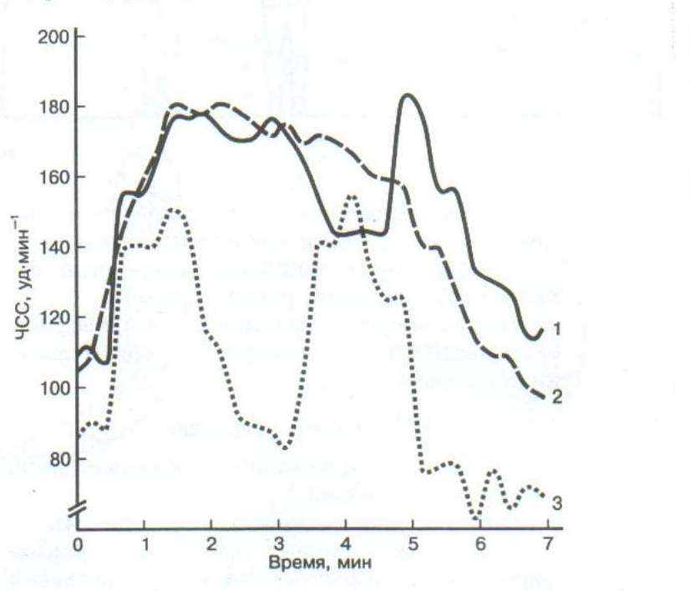
Рис. 1

Комбинация 3 значительно отличается от 1 и 2. и объясняется это ее построением, структурой (большие интервалы отдыха) и неспортивным характером работы испытуемого.
Комбинация 1 и 2 построена таким образом, что длительность работы составляет 15 сек. и более с интервалом отдыха 5 сек, а комбинация 3- с. интервалом отдыха 10-15 сек и работу не более 15 сек.
Следует также отметить, что индивидуальная и групповая работа с одной и двумя скакалками не имеет значительных отличий, и как результат сердечно-сосудистая система функционирует в одинаковом режиме. Следовательно, по данным тестирования, прыжки на скакалке имеют направленность как оздоровительного, так и спортивного характера в зависимости от построения комбинации.
Различные варианты применения прыжков со скакалкой как средства рекреации изображены на схеме рис.2. На основании проведенной работы можно сформулировать рекомендации по применению прыжков со скакалкой на уроках физического воспитания и во внеурочное время.

Скакалка как средство рекреации

Длинная скакалка |  | Смешанные комбинации |  | Короткая скакалка

Двойная скакалка |  | Две скакалки |  | Одна длинная скакалка |  | Один прыгун |  | Прыжки с партнером

Командное индивидуальное исполнение |  | Многоугольник |  | Синхронное вращение |  | Вращение скакалки |  | Одиночная скакалка два прыгуна

Одиночное групповое исполнение |  | Крест |  | Асинхронное вращение (две петли) |  | Непосредственно прыжки |  | Две скакалки два прыгуна

На месте |  | С перемещением

Включая работу рук

Включая работу ног

Рис. 2

- Включать прыжки на скакалке на уроках физического воспитания:
а) для начинающих осваивать элементы прыжковых упражнений в течение 5-10 мин.
б) для групп совершенствования длительность работы со скакалками составляет 10-20 мин.
- При проведении соревнования следует учитывать, что программа соревнования состоит из 2-х частей:
а) одиночная скакалка;
б) двойная скакалка.
Обе части программы делятся на обязательную и произвольную.
Обязательная программа- это прыжки на скорость. Максимальное количество прыжков- за 30 секунд как в одиночной так и в двойной скакалке. Результат тем выше, чем больше количество прыжков выполняет спортсмен и чем меньше он сделает ошибок.
Произвольная программа-комбинация прыжков через скакалку (скакалки), перемещения, передача скакалок, акробатические элементы.
Целевая направленность.
Учитывая интересы занимающихся, их уровень физической подготовки, возраст этот вид двигательной активности может иметь:
оздоровительную направленность – нагрузки умеренной и низкой интенсивности;
- рекреативную направленность- игры, эстафеты со скакалками, шоу-программы;
- спортивную направленность-проведение соревнований по обязательной и произвольной программе
Факторы определяющие специфику воздействия и развитие физических качеств. Прыжки на скакалке как вид физической нагрузки является одним из самых эффективных и доступных при кажущейся трудности выполнения высокоинтенсивных прыжков
Этот вид двигательной активности позволяющий тренировать одновременно большое количество мышечных групп. Такие тренировки укрепляют сердечно-сосудистую и дыхательную системы, помогают сжигать жир, развивают такие качества, как ловкость и координация, а также скоростно-силовые качества и выносливость.
Прыжки на скакалке используют в тренировках боксёры, баскетболисты, футболисты, культуристы.
Техника движений и особенности методики обучения.
Техника движений основана на овладении базовых прыжков. Эти элементы просты доступны каждому: прыжки на двух; прыжки с поворотами стопы вправо – влево («твист»); прыжки сгибая колени вправо – влево («слалом»); прыжки ноги вместе, ноги врозь; прыжки попеременно впереди правая левая; прыжки на двух, правая вперед на пятку, на двух, правая назад на носок; прыжки на двух, руки скрестно впереди; прыжки ноги скрестно (попеременно); прыжки с двойным вращением скакалки; прыжки с перемещением; прыжки с вращением скакалки назад; прыжки с поворотом на 180 градусов; прыжки с поворотом на 360 градусов.
Возрастные особенности. Прыжки на скакалке благоприятный вид двигательной активности без учета возраста в зависимости от целевой направленности могут дать различные положительные эффекты в каждой возрастной группе.

Выводы.
1.Прыжки на скакалке – вид двигательной активности представляющий собой комбинации прыжков, акробатических и танцевальных элементов с одной и двумя скакалками, которые выполняются индивидуально или в группах.
2. Прыжки на скакалке можно применять в занятиях оздоровительной, рекреативной и спортивной направленности.
3. Применение этого вида двигательной активности на уроках физического воспитания повысит интерес занимающихся к занятиям, будет формировать навыки регулярных занятий физическими упражнениями, создаст большие возможности для творческого поиска нетрадиционных форм организации и проведения занятий.
Литература.

1. Аэробика. Теория и методика проведения занятий: Учебное пособие для студентов вузов физической культуры/. Под ред. Е.Б. Мякинченко и М.П. Шестакова. – М.: СпортАкадемПресс, 2002.
2. Оздоровительный фиьнесс. Эдвард Т. Хоули и Б. Дон Френкс. Издательство «Олимпийская литература», 2000.

